JUNIO, 10/2020

**AUTORIZACIÓN**

Yo, ANA EDILIA PICO QUIRÓZ con cl. 1311984247, autorizo a VICTORIA JACQUELINE MACÍAS PICO con cl. 1316858057 para que proceda con el retiro del paquete registrado a mi nombre por la compañía ganoitouch S.A, por motivo de que no puedo viajar, ya que resido en Santa Ana, Manabí.

Adjunto mi cédula de identidad para que la autorizada pueda usarlo en lo solicitado por Servientrega S.A.

Atte.

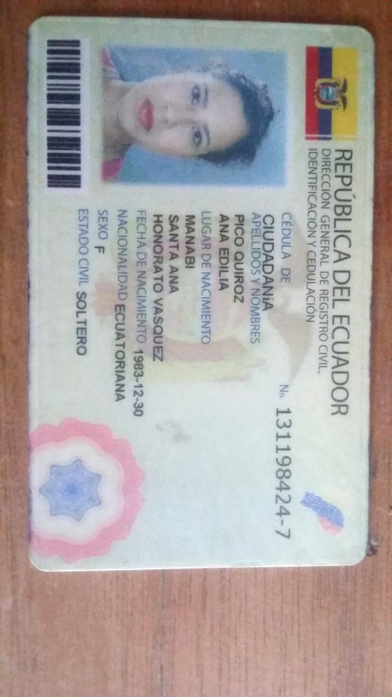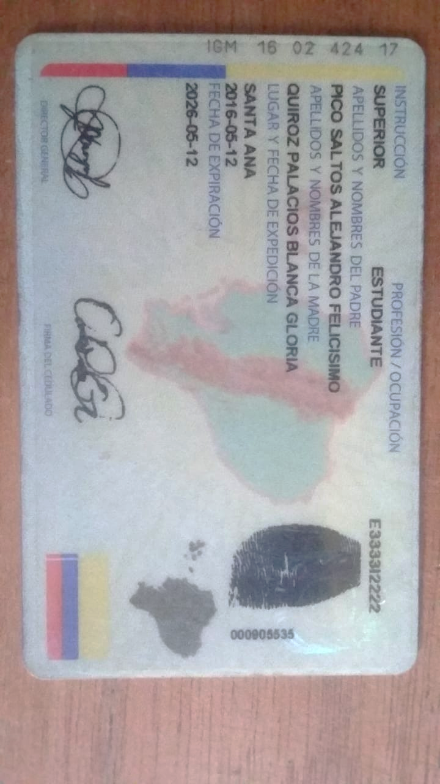

JUNIO, 10/2020

**AUTORIZACIÓN**

Yo, CRUZ LILIANA CASTRO PALMA con cl. 1308167475, autorizo a VICTORIA JACQUELINE MACÍAS PICO con cl. 1316858057 para que proceda con el retiro del paquete registrado a mi nombre por la compañía ganoitouch S.A, por motivo de que no puedo viajar, ya que resido en Santa Ana, Manabí.

Adjunto mi cédula de identidad para que la autorizada pueda usarlo en lo solicitado por Servientrega S.A.

Atte.

